 | Всероссийская олимпиада по технологии  2025-2026 учебный год  школьный этап  10-11 КЛАСС  Номинация «Техника и техническое творчество»
Шифр участника ______________________________

Практическая работа
Ручная обработка древесины

«Сконструируйте и изготовьте подставку для установки телефона и смартфона в виде мини-кресла»

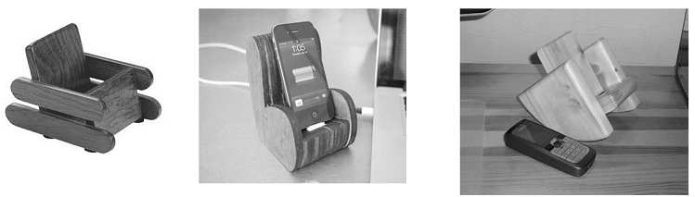

Технические задания и условия

1. Разработайте с помощью представленных изображений конструкцию подставки, предусматривающую соединение деталей при помощи шипов, и продумайте чертёж деталей изделия (деревянный шип, форму шипа определите самостоятельно);
- материал изготовления – фанера толщиной 4–6 мм;
- габаритные размеры изделия 120 × 100 × 4 мм или 120 × 100 × 6 мм;
- при расчёте соединения выберите минимально возможное количество шипов.
2. Выполните чертёжи деталей конструкции в масштабе 1 : 1.
3. Допускается дополнительное применение клея ПВА.
4. Декоративную отделку изделия выполните росписью по дереву.

Примечание. Допускается применение шкантов как отдельных соединительных элементов.

Карта пооперационного контроля к практической работе
Ручная обработка древесины
«Сконструируйте и изготовьте подставку для установки телефона и смартфона в виде мини-кресла»

№ п/п | Критерии оценивания | Баллы | По факту
1 | Наличие рабочей формы (халат, головной убор) | 1
2 | Соблюдение правил безопасных приёмов работы | 1
3 | Культура труда: порядок на рабочем месте, эргономичность | 1
4 | Разработка чертежей деталей изделия | 8
5 | Технология изготовления изделия:
5 | – разметка заготовок в соответствии с чертежом | 5
5 | – технологическая последовательность изготовления изделия | 3
5 | – точность изготовления готового изделия в соответствии с чертежом | 6
5 | – качество и чистовая обработка готового изделия | 4
6 | Качество шипового соединения (соединения на шкантах) | 5
7 | Декоративная отделка и дизайн | 4
8 | Уборка рабочего места | 1
9 | Время изготовления – 180 минут | 1
 | Итого | 40

